Les diagrammes de phases d’un système à un constituant, notion de la transformation allotropique.
La transformation allotropique a été exposée pour la première fois par Berzelius 1841. Il existe deux types de transformation allotropique. La première dite : transformation allotropique cristalline de première espèce, qui est régi par la position du point de transformation (T) par rapport au point (I). La deuxième dite : transformation allotropique dynamique dans laquelle le passage d’une forme à l’autre se fait, d’une façon continue dans certain intervalle de température. La transformation allotropique cristalline subdivise elle aussi en deux (02) types :

I. a) L’énantiotropie
Dans le diagramme ci-dessous, le point de transition (T) est à gauche du point triple (I).

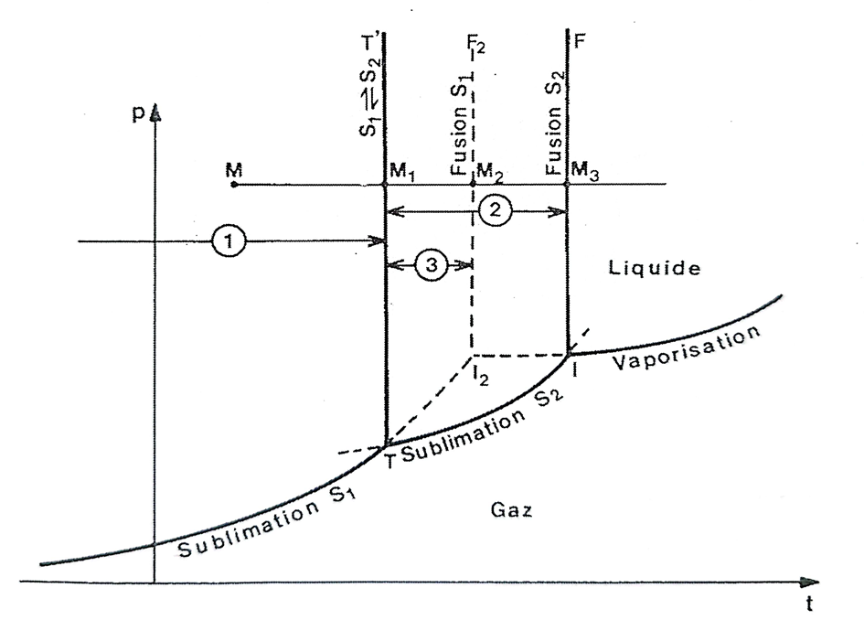
Figure 1 : transformation allotropique cristalline de première espèce
1. Zone de stabilité de s₁et de métastabilité de s₂
2. Zone de stabilité de s₂
3. Zone de métastabilité de s₁

Partons de la composition (M) et élevons lentement la température à une pression constante. En (M) nous avons un cristal s₁stable. A la température correspondante à TT', peuvent exister deux formes cristallines s₁ et s₂. Si nous continuons à augmenter la température, il aura formation de s₂ au détriment de s₁.
A la température correspondante à (I₂F₂) les cristaux restant de (s₁) se transforment complètement en (s₂). Les cristaux de (s₂) fondent à la température (M₃).
Inversement ; au refroidissement à pression constante, on traverse sans modification la courbe de fusion (I₂F₂), puis on assiste à la transformation de (s₂) en (s₁) en (M₁) à température constante. Ce phénomène s’appelle énantiotropie (énantios : l’une à l’autreet tropos : évolution).

Exemple : diagramme d’état du soufre
Il existe deux (02) variétés principales de soufre solide : le soufre α (rhombique) et le soufre β (monoclinique).
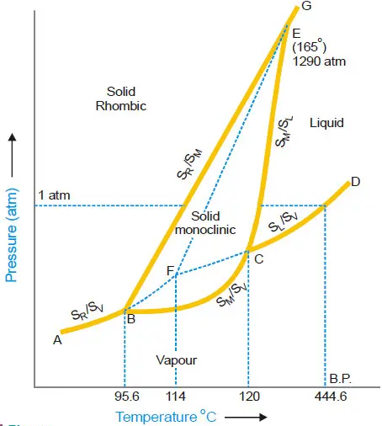
Figure 2 : diagramme d’état du soufre, notion d’énantiotropie
S_{α} : soufre octaédrique ou rhombique, S_{β} : soufre prismatique ou monoclinique

Le (S_{α}) rhombique obtenu à partir d’une solution de soufre dans le sulfure de carbone. Formule moléculaire (S₈), d=2,07 à 0°C. Chauffé rapidement, il fond à 114°C. Chauffé lentement, il subit une dilatation brusque à 95,6°C où il se transforme en (S_{β}). Le (S_{β}) monoclinique obtenu par refroidissement lent du soufre liquide. Il cristallise en forme monoclinique à 120°C, d=1,96. Le (S_{β}) se transforme en (S_{α}) par refroidissement lent à 95,6°C.
En appliquant la formule de Clapeyron, la courbe (BE) de transformation de (S_{α}) en (S_{β}) et inversement est plus inclinée vers la droite que la courbe de fusion de (S_{β}).les deux courbes finissent par se rattraper à (E).
Le diagramme montre que le domaine de stabilité de (S_{β}) est le triangle (BCE) et que (S_{α}) est le seul stable à haute pression. C’est d’ailleurs la forme sous laquelle on le trouve généralement dans les minéraux.
I. b) La monotropie
Le point (T) est à droite du point (I).

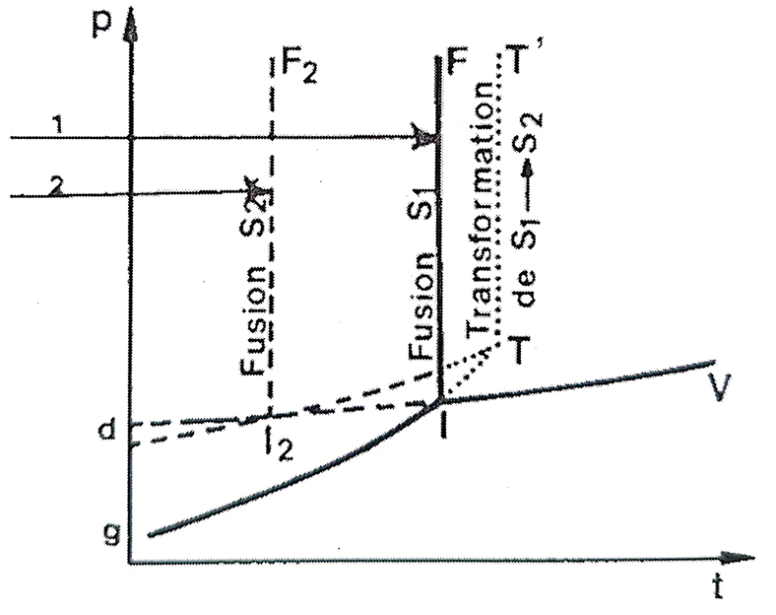
Figure 3 : transformation allotropique cristalline de première espèce "Monotropie"
1. Zone de stabilité s₁, Zone de stabilité de s₂

Les deux (02) courbes de fusion sont à gauche de la courbe de transition qui se trouve ainsi dans la zone liquide. Donc le cristal (s₁) fond avant l’atteindre et ne pourra pas se transformer en (s₂). Par contre, la forme (s₂) métastable dans la zone de (s₁) peut se transformer en (s₁).
On peut donc observer que la transformation (s₂) → (s₁). D’où le nom de monotropie (mono : un seul et tropos : évolution). Il n’existe pas de température et de pression où (s1) et (s₂) soient en équilibre.

Exemple
1) cas du soufre à haute pression
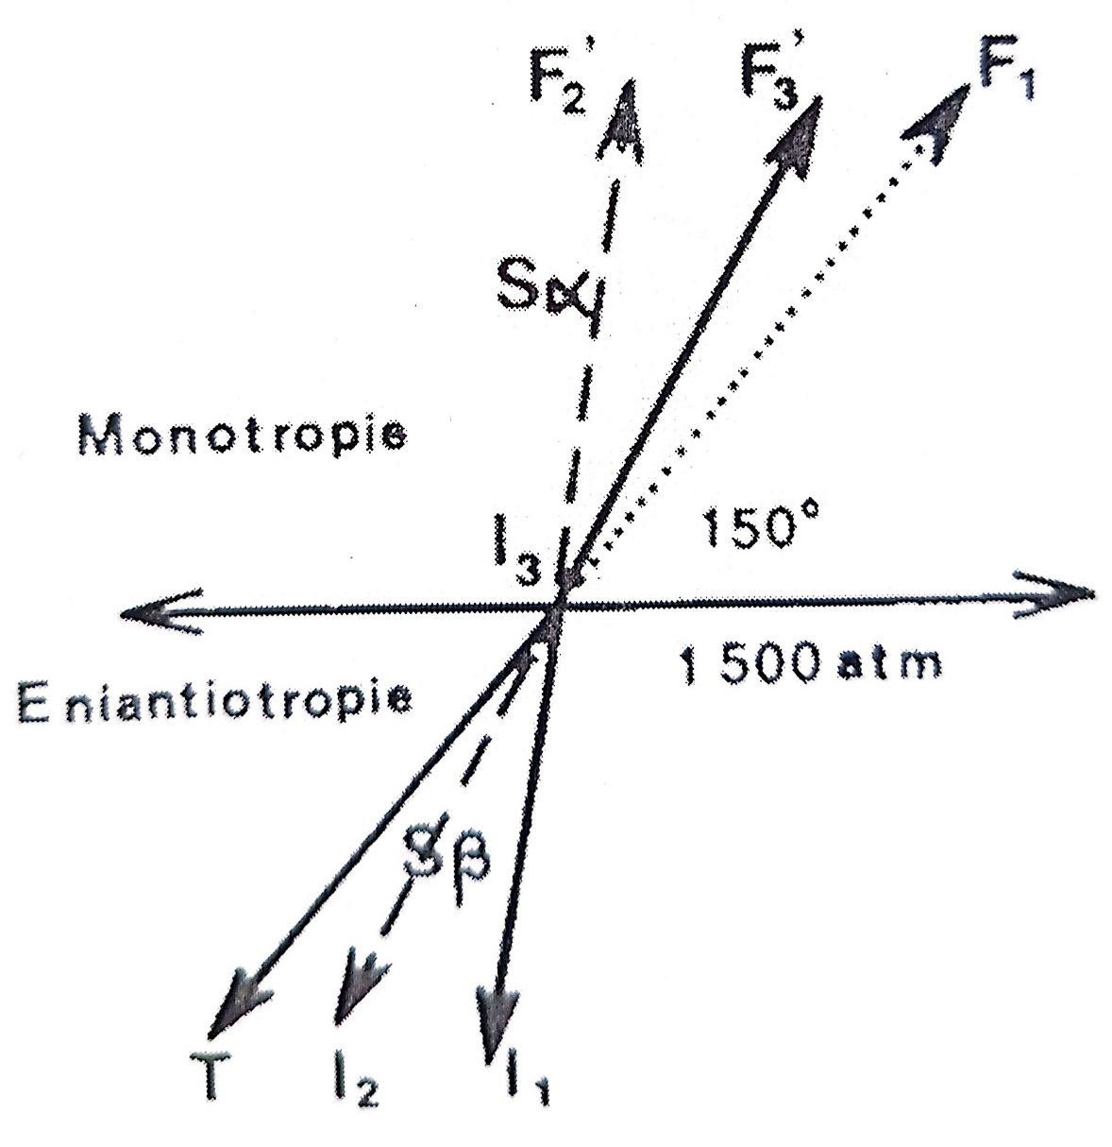
Figure 4 : diagramme d’état du soufre, notion de monotropie
I₃F'₂ et I₃I₁ : fusion de S_{β}
I₃F'₃ et I₃I₂ : fusion de S_{α}
I₃F1 et I₃T: transformation de S_{α} en S_{β}

Au-dessus de 1500 atm., le (S_{α}) est le seul stable. Les courbes de transition se croissent au point (I₃). D’où le passage de l’enantiotropie de basses pressions, à la monotropie pour les hautes pressions. La courbe (I₃F'₃) représente la fusion de (S_{α}) stable et la courbe (I₃F₃) est la courbe de transition de (S_{β}) instable en (S_{α}) stable. A ces hautes pressions, on ne peut pas observer de transformation (S_{α}) en (S_{β}).

2) Cas de carbone
Par chauffage, le diamant se transforme en graphite. La transformation parit facilitée par une oxydation superficielle et des traces d’oxygène la provoque en surface dés 1000-1500°C. dans le vide, elle a lieu dans toute la masse en quelques minutes vers 2000°C, par contre on n’a jamais pu transformer un graphite en diamant.

Figure 5 : équilibre diamant-graphite
Sous la haute pression, la monotropie de carbone doit se muter en énantiotropie et elle est possible d’observer la transformation du graphite en diamant. Depuis, la courbe d’équilibre graphite-diamant a pu être théoriquement établie. On voit qu’a la température ordinaire, il faudrait des pressions de 10000 kbars pour éspérer transformer le graphite en diamant ; mais la vitesse de transformation est pratiquement nulle. Ce n’est qu’à 3000°C sous 160 kbars que l’on peut obtenir des diamants de synthèse incolores.

3) Cas de la silice
Sous les pressions ordinaires, les transformations sont monotropes d’éspèce à éspèce, alors qu’elles sont énantiotropes de variété à variété dans une même éspèce. Toutefois, à haute pression, on peut transformer de la tridymite en quartz β.

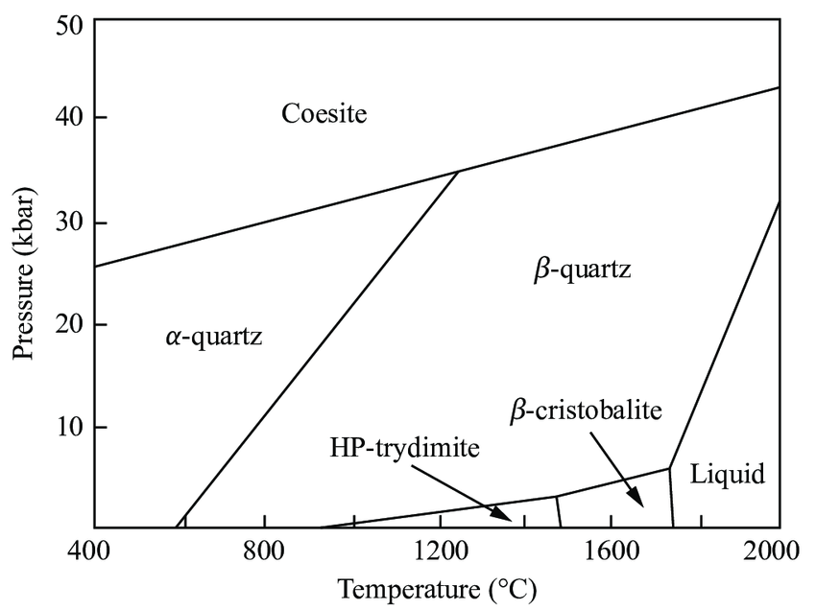
Figure 6 : diagramme d’état de la silice

II. allotropie dynamique
Le passage d’une forme à l’autre se fait, d’une façon continue dans certain intervalle de température. A une pression déterminée, il y a pour chaque température comprise dans cet intervalle, une proportion déterminée de deux formes en équilibre. D’ailleurs, l’allotropie dynamique se constate surtout à l’état liquide et gazeux.

Exemple : Cas du soufre liquide
Le soufre liquide existe sous forme de :
S_{π} (S₄) partie du soufre insoluble dans le CS₂ à -80°C.
S_{λ} (S₈) partie du soufre mou soluble dans CS₂ à 15°C.
S_{μ} (S₈) partie du soufre mou insoluble dans CS₂ à 15°C.
A chaque température sous une pression donnée, il existe une proportion déterminée de ces trois (03) variétés du soufre dans le soufre liquide.

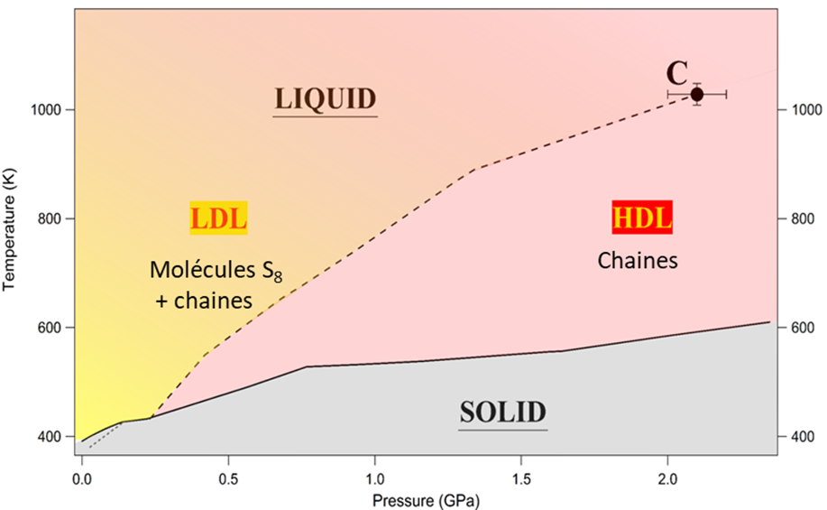

Figure 7 : diagramme de phase P-T du soufre dans la région de la transition liquide-liquide. LDL : liquide de basse densité ; HDL : Liquide de haute densité ; C : second point critique associé à la transition liquide-liquide. ©Henry, L., Mezouar, M., Garbarino, G. et al.

III. Conditions de stabilité des formes allotropiques, règles d’Ostwald et de Le Chatelier
Lorsque plusieurs variétés allotropiques cristallines d’un même corps existent sous une pression et une température déterminée ; laquelle de ces variétés est sous la forme stable ? la réponse à ces questions est donnée par les règles d’Ostwald et de Le Chatelier.

III. a) Les règles d’Ostwald
"La suite des stabilités dans la série des formes différentes d’une substance est déterminée par la valeur de son énergie libre. La forme possédant la plus grande énergie libre possède la plus petite stabilité et inversement". Par exemple :

- Le diamant dégage plus de chaleur que le graphite en brûlant : 7870 cal/g pour le diamant contre 7835 cal/g pour le graphite. On en conclut que le diamant est la forme la plus instable.

- En d’autre part, on connait très mal les conditions de transformations des trois (03) silicates d’alumine : disthène (SiO₂ Al₂O₃), andalousite (SiO₂ Al₂O₃) et sillimanite (SiO₂ Al₂O₃). La chaleur de leur dissolution dans le HF est :

Chaleur de dissolution de disthène dans le HF est 89,7 cal ;
Chaleur de dissolution de l’andalousite dans le HF est 90,1 cal ;
Chaleur de dissolution de sillimanite dans le HF est 83,4 cal.
La sillimanite ayant la chaleur de dissolution la chaleur la plus faible, on en conclut que c’est la forme la plus stable des trois (03) variétés à la température ordinaire. De la règle d’Ostwald, il résulte que :
a) le passage d’un cristal α instable à la variété stable β est un phénomène exothermique.
b) à une température donnée, la pression de vapeur est toujours plus grande pour le composé instable que pour le composé stable.

IV) La loi de Le Chatelier
"Lorsqu’un corps se trouve dans les conditions de température et de pression données en état instable, cette forme instable est toujours plus solubles dans les solvants que les états stables en lesquels elle a tendance à se transformer".

Exemple
Dans le domaine de température de cuisson de la porcelaine, nous constatons que le tridymite est la forme stable, puis viennent dans l’ordre de stabilité croissante : la cristobalite, le quartz et en fin la silice vitreuse. C’est donc dans l’ordre inverse que devraient se dissoudre dans un verre feldspathique ces diverses variétés de silice.
Cette loi est à la base de la théorie de la prise des liants hydrauliques et de la catalyse des transformations allotropiques par les solvants.
"La disparition spontanée d’un état par suite de l’entrée dans le domaine labile, mais de la forme qui peut être atteinte avec la plus petite perte possible d’énergie libre".
Ce qui revient à dire que la transformation d’un état instable en un état stable se fait par l’intermédiaire d’état moins instable.
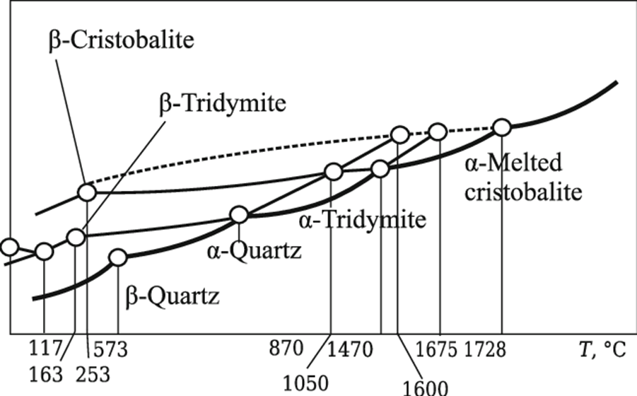
Figure 8 : diagramme d’état de la silice d’après Fenner

